**Laboratorio de Bases de Datos Distribuidas**

**Práctica No.: 3**

**Grupo No.:** 8

**Integrantes:**

* Luis Enrique Pérez Señalin.
* Kenneth Jair Yar Saritama.

**Tema:** Enlace de nodos para el sistema distribuido y configuración de la infraestructura para un DDBMS.

**Objetivos:**

* Verificar la conectividad de las estaciones de trabajo
* Instalar y configurar [SQL Server](https://aulasvirtuales.epn.edu.ec/mod/url/view.php?id=10440504) en los dos nodos

**Marco teórico:**

**DDBMS**

Un Sistema de Gestión de Bases de Datos Distribuidas (DDBMS) es un tipo de sistema que gestiona bases de datos distribuidas, es decir, bases de datos cuyo almacenamiento no está limitado a un único sitio, sino que está repartido en múltiples ubicaciones interconectadas mediante una red de comunicaciones. Este sistema permite a los usuarios interactuar con los datos como si estuvieran almacenados en un único lugar, proporcionando transparencia en cuanto a la localización, replicación y fragmentación de los datos.

El propósito principal de un DDBMS es garantizar el acceso eficiente, confiable y seguro a datos distribuidos mientras se oculta la complejidad subyacente de la distribución a los usuarios finales. Esto se logra a través de mecanismos que gestionan la concurrencia, el manejo de fallos, la sincronización de datos y la comunicación entre nodos.

**Características de un DDBMS**

1. Transparencia:

* *Transparencia de localización:* Los usuarios no necesitan saber dónde están almacenados físicamente los datos.
* *Transparencia de replicación:* Los usuarios no perciben las múltiples copias de los datos.
* *Transparencia de concurrencia:* Permite que múltiples usuarios accedan a los datos simultáneamente sin conflictos.

1. Autonomía local: Cada nodo tiene control sobre los datos que almacena, lo que permite operar de forma independiente.
2. Independencia de hardware y software: Un DDBMS puede funcionar en entornos heterogéneos, integrando diferentes sistemas operativos, hardware y modelos de datos.
3. Escalabilidad: Permite añadir nodos a medida que crecen las necesidades del sistema, sin afectar su rendimiento.

**Arquitectura de un DDBMS**

La arquitectura de un DDBMS está diseñada para gestionar bases de datos en múltiples nodos, cada uno de los cuales puede ser autónomo o interdependiente. Esta arquitectura puede clasificarse en:

1. Base de datos homogénea: Todos los nodos usan el mismo software, esquema y estructura de datos, lo que simplifica la gestión.
2. Base de datos heterogénea: Los nodos pueden diferir en términos de software, esquema o hardware, requiriendo mecanismos de traducción para la interoperabilidad.

**SQL Server: Introducción y características**   
SQL Server es un sistema de gestión de bases de datos relacional (RDBMS) desarrollado por Microsoft, diseñado para soportar el almacenamiento, la gestión, y la consulta de grandes volúmenes de datos. Este software permite a las organizaciones centralizar sus datos y realizar consultas complejas de forma eficiente.

**Requisitos previos para la instalación de SQL Server**  
Antes de proceder con la instalación, es crucial verificar que el sistema cumple con los requisitos mínimos de hardware y software. Esto incluye procesadores compatibles, memoria RAM adecuada, espacio en disco y un sistema operativo compatible como Windows Server o Windows 10/11. Además, deben instalarse complementos necesarios, como .NET Framework, y asegurarse de que las actualizaciones del sistema estén al día.

**Ediciones de SQL Server**  
SQL Server se ofrece en diversas ediciones, como Enterprise, Standard, Developer y Express, cada una diseñada para distintos escenarios de uso. Usaremos la versión Enterprise.

**Desarrollo de la práctica:**

Para el desarrollo de la práctica necesitamos de varios programas e instaladores, Sql server, SSMS (Sql Server Management Studio) y Radmin VPN para una fácil conexión.

1. Descargamos el instalador desde el siguiente link: <https://aulasvirtuales.epn.edu.ec/mod/url/view.php?id=10440504>, nos dará el archivo llamado “en_sql_server_2019_enterprise_x64_dvd_46f0ba38.iso”.
2. Abrimos el archivo que nos mostrará la siguiente pantalla:

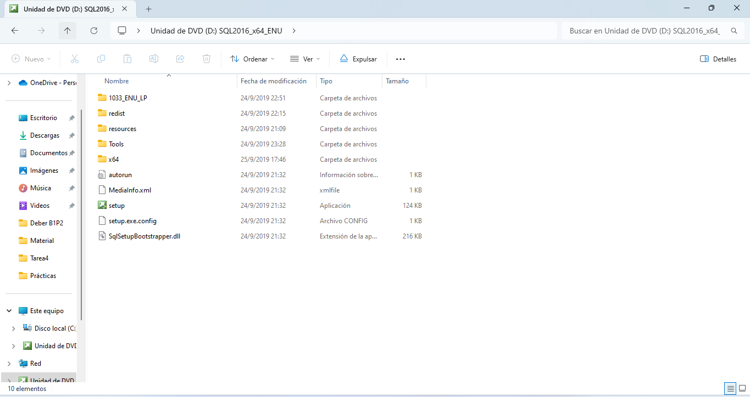

1. Seleccionamos “setup” y damos los permisos de administrador.
2. Al abrirse la ventana de SQL Server Installation Center, Seleccionamos “Installation” en la parte izquierda.

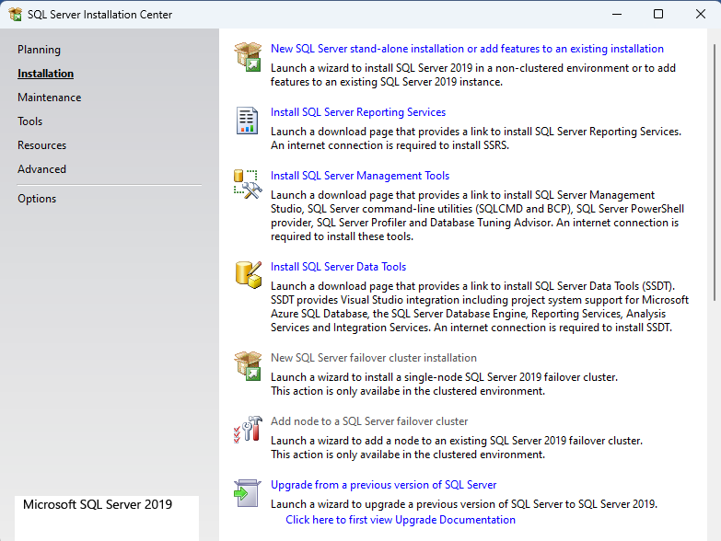

1. Se abrirá una la ventana de instalación que dirá “Product Key”, seleccionamos la opción de “Sepecify a free edition” y la opción de “Evaluation”, después damos a continuar.

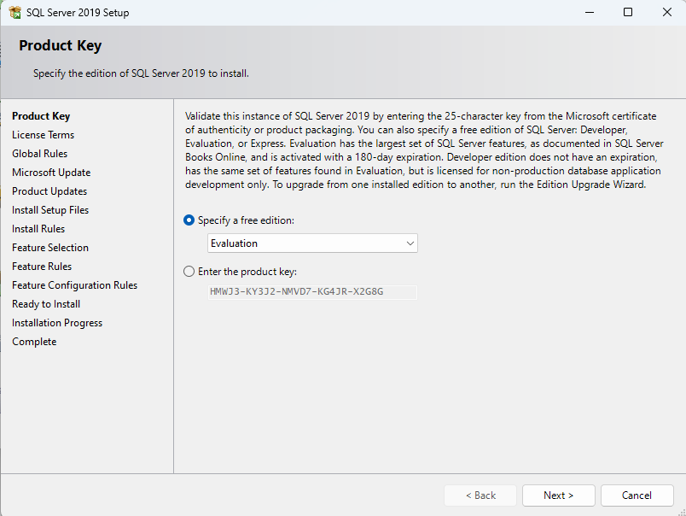

1. En la ventana de “License Terms” aceptamos los términos de licencia y damos en “Next”.

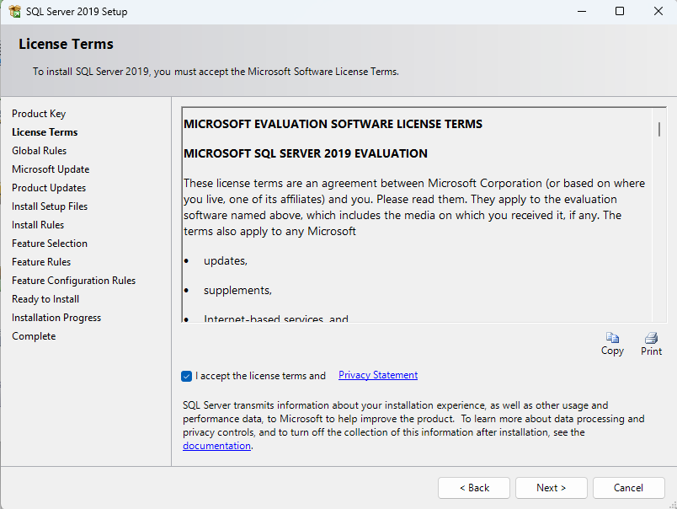

1. En la ventana “Microsoft Update” somos libres de elegir si queremos que se busquen actualizaciones o no, le damos “Next” para continuar.
2. En la ventana de “Install Rules” se nos mostrará si podemos continuar con la instalación, en nuestro caso nos saltó solo un Warning.

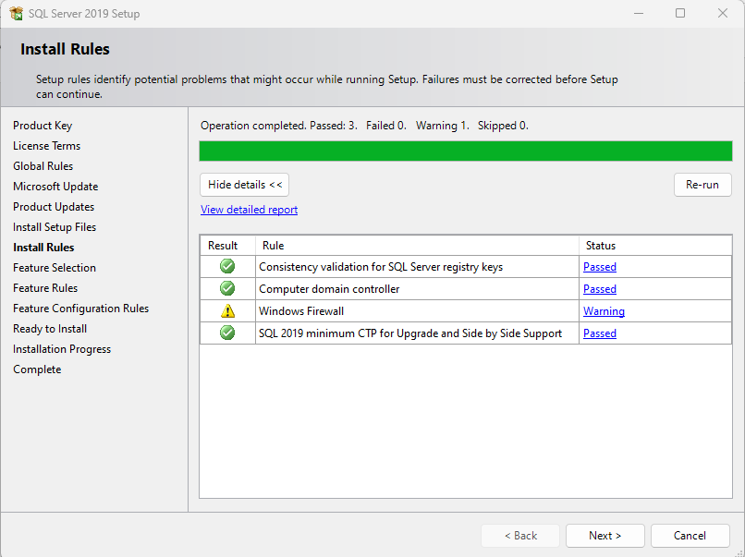

1. Tenemos la ventana de “Feature Selection” donde elegiremos las siguientes opciones, para “Instance Features”: Database Engine Services y SQL Server Replication, en la sección “Shared Features” elegiremos las opciones en la imagen.

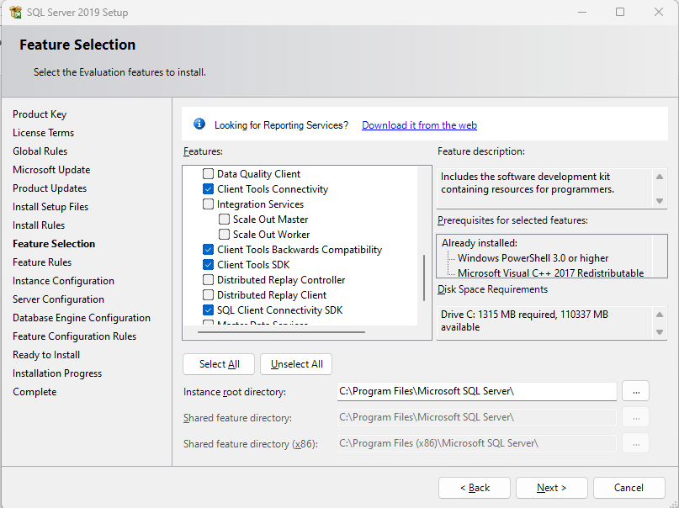

1. En la ventana “Instance Configuration” dejamos por defecto la opción de Instance ID.

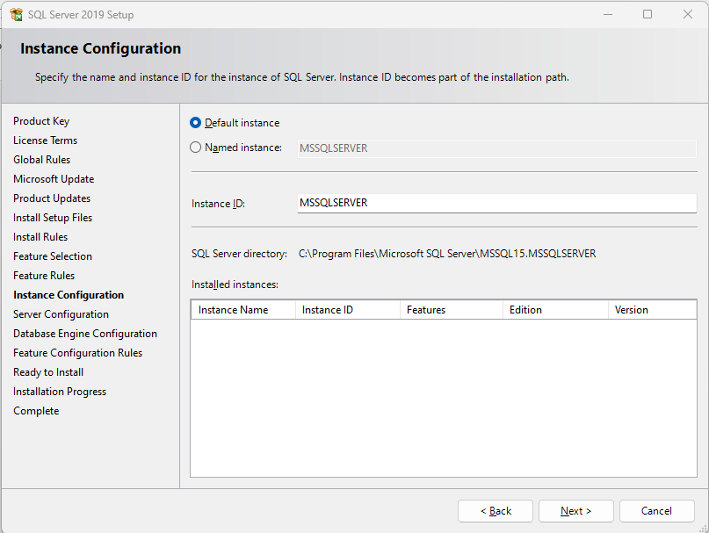

1. En la “Server configuration” dejamos las opciones en “Automático”.

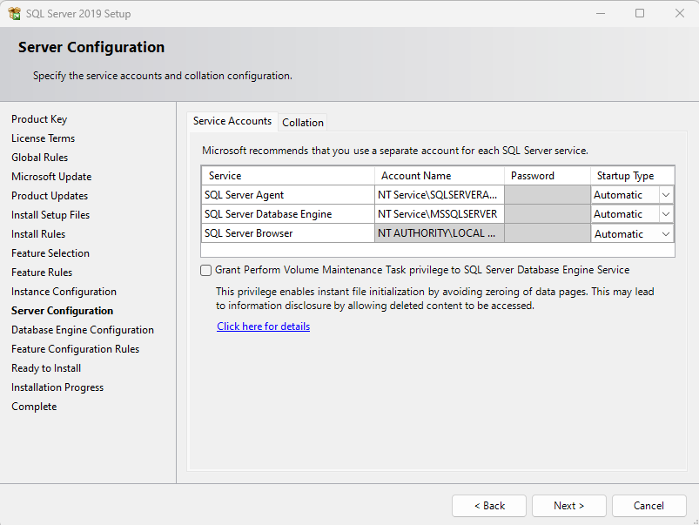

1. En la ventana “Database Engine Configuration” seleccionamos la opción Mixed Mode y ponemos la contraseña “p@ss0rd”.

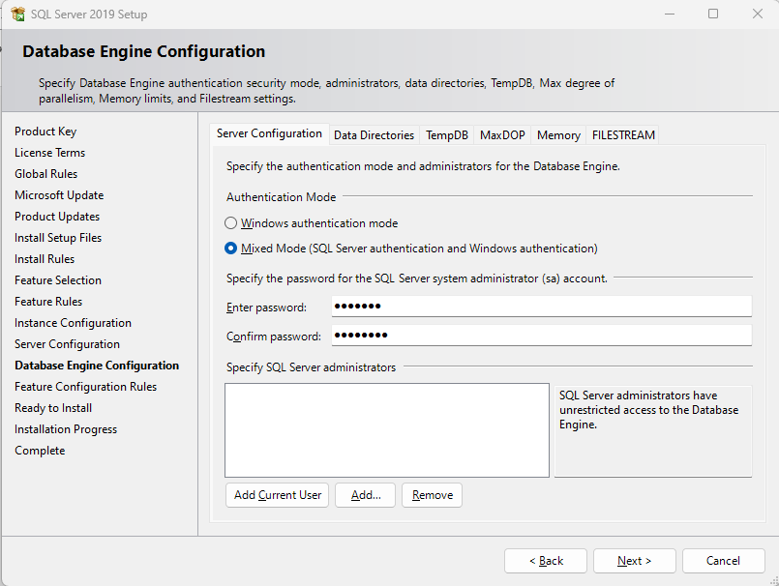

1. En la misma ventana y la pestaña “Data Directories” ponemos lo siguiente:

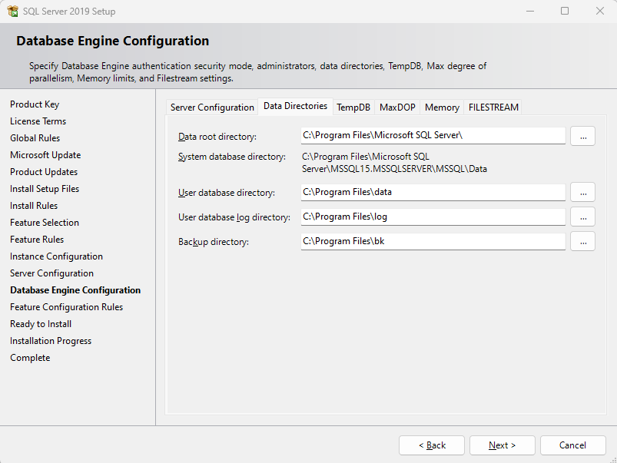

1. En la ventana “Ready to install” aceptamos las opciones.

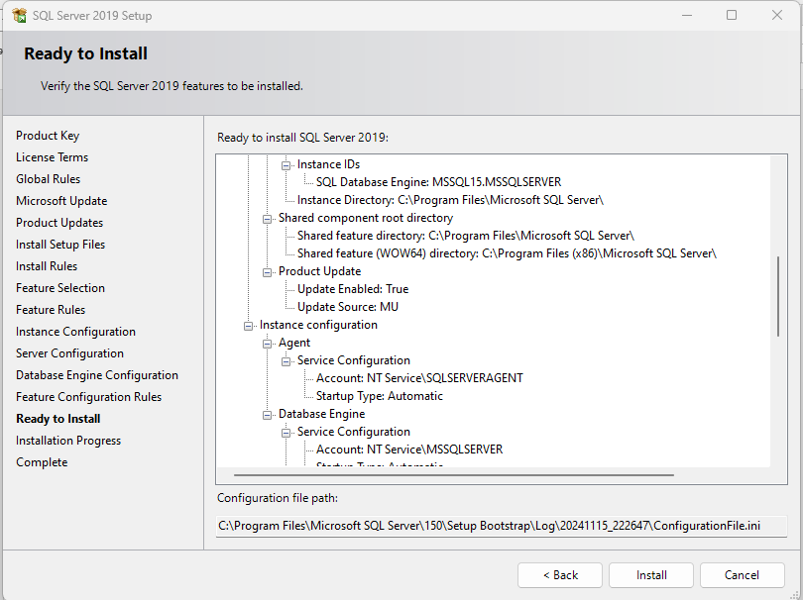

1. Una vez concluida la instalación nos saldrá lo siguiente:

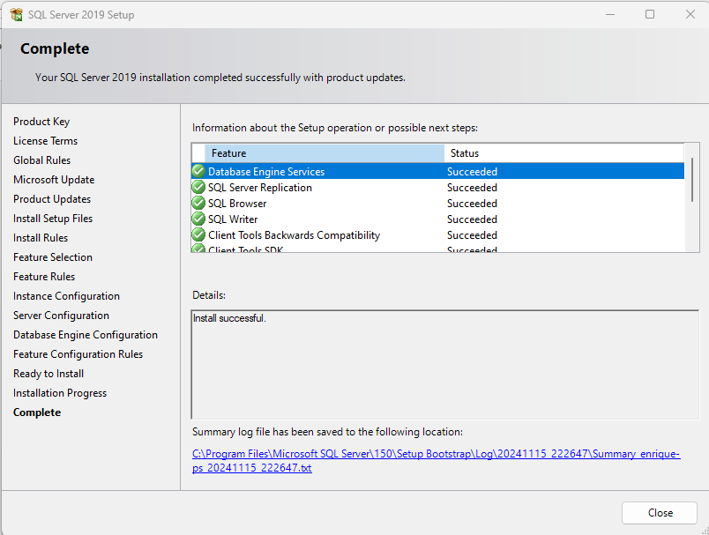

Con esto ya podemos cerrar el instalador.

**Instalación de SSMS.**

Para instalar el SSMS primero necesitamos descargar el instalador desde <https://learn.microsoft.com/es-es/sql/ssms/download-sql-server-management-studio-ssms?view=sql-server-ver16>.

1. Abrimos el instalador y seguimos las instrucciones hasta terminar la instalación.

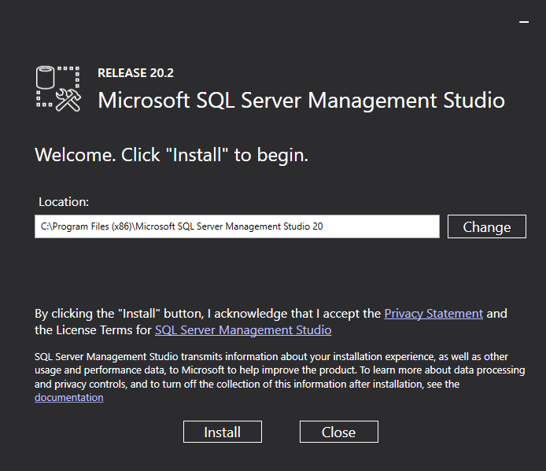

1. Al seleccionar “Install” nos pedirá permisos de administrador y tenemos que esperar que termine.

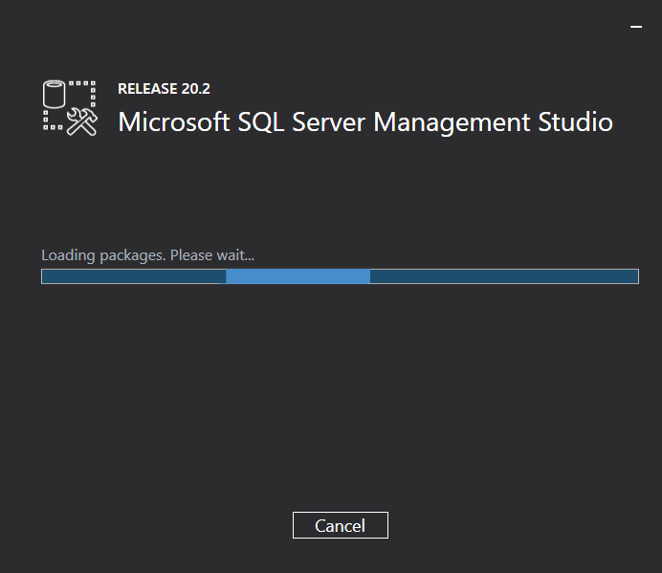

1. Nos mostrará el proceso de instalación y al finalizar cerraremos la ventana.

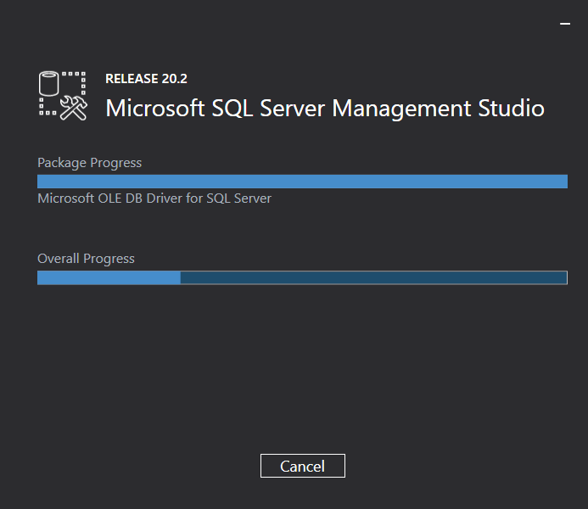

En nuestro caso solo necesitamos el SSMS en un equipo y no en ambos

**Conexión entre equipos**

Para realizar la conexión entre equipos fácilmente se utilizará Radmi VPN que nos permite conectar en una sola red los dos equipos.

El proceso de instalación es el siguiente:

1. Descargamos el instalador de https://www.radmin-vpn.com/es/
2. Ejecutamos el archivo y le damos permisos de administrador.
3. Realizamos todo el proceso de instalación y creamos un red para unir ambos equipos.

Aquí se muestra la ejecución de RadminVPN en cada máquina.

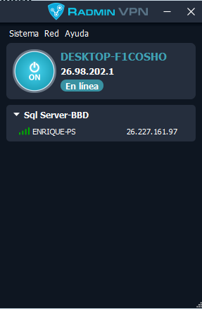

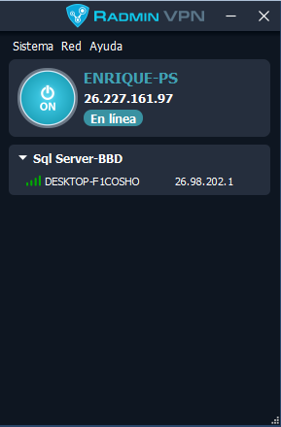

1. Se hace la prueba de ping entre las dos máquinas.

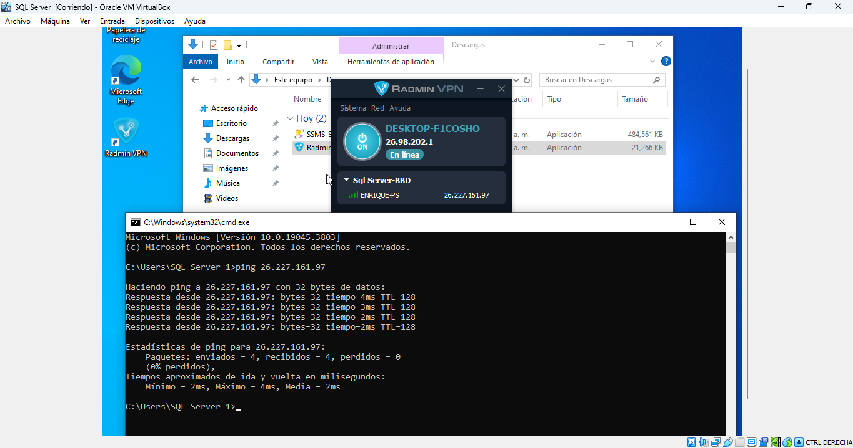

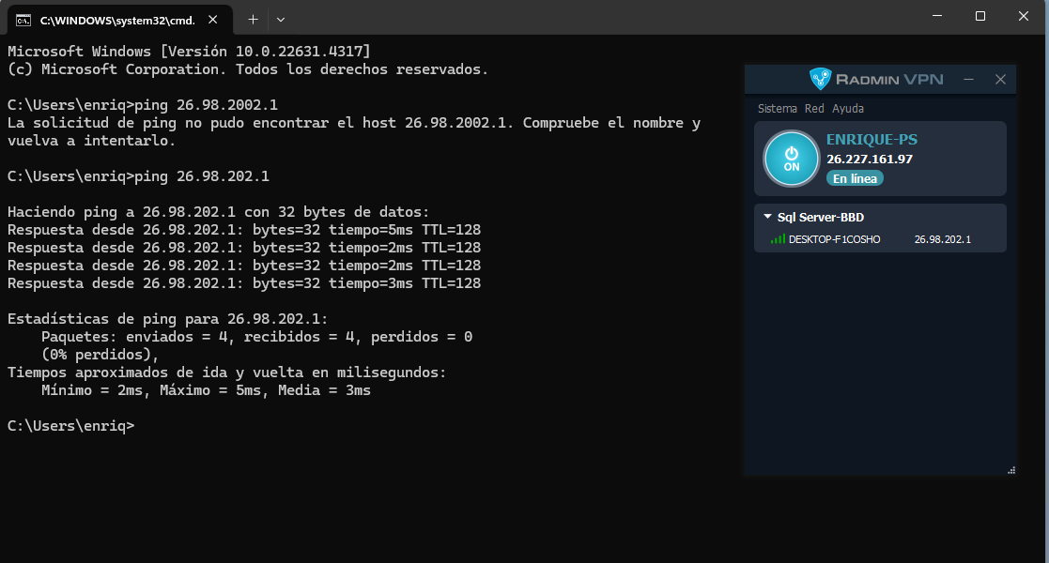

**Prueba de conexión.**

Probamos la conexión usando SSMS, que previamente instalamos.

1. Abrimos la ventana de SSMS y ponemos los datos de conexión.

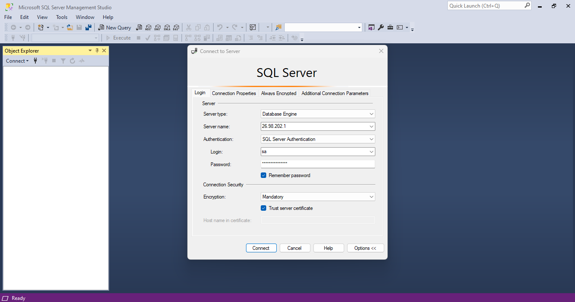

1. Probamos la conexión una vez hecha y verificamos la versión.

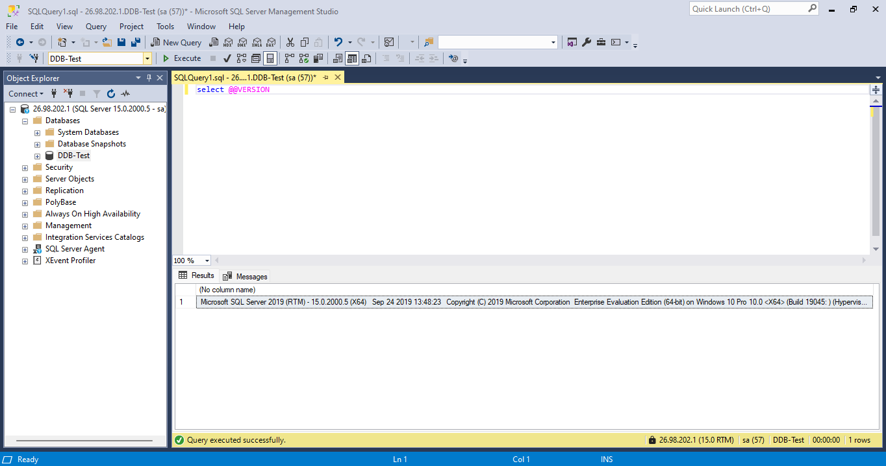

1. Creamos una tabla de prueba.

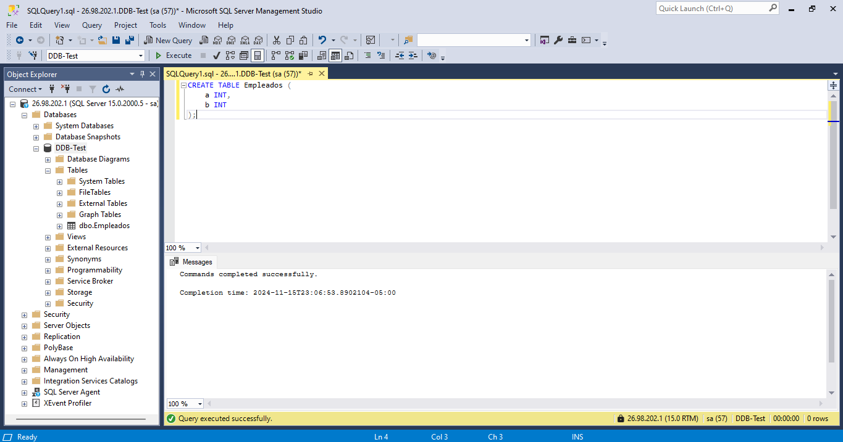

Con esto concluiríamos que sí existe la conexión entre nuestra máquina y la máquina de la instalación.

**Conclusiones y recomendaciones:**

* Un DDBMS combina las ventajas de la distribución de datos con la apariencia de una base de datos centralizada para los usuarios.
* Aunque su implementación y gestión presentan desafíos, su capacidad para mejorar la disponibilidad, escalabilidad y eficiencia de los sistemas de datos lo convierte en una solución esencial para organizaciones con necesidades de datos compleja y distribuida.
* Verificar la conectividad de las estaciones de trabajo fue un paso crucial para garantizar que los nodos pudieran comunicarse sin interrupciones. Una red estable y funcional es esencial para cualquier sistema distribuido.
* La instalación y configuración de SQL Server en ambos nodos permitió establecer las bases para el funcionamiento de un DDBMS.
* Se recomienda realizar pruebas regulares de conectividad entre los nodos para identificar y resolver problemas de red antes de que afecten el sistema.
* Es recomendado tener mecanismos de copias de seguridad entre nodos para garantizar la disponibilidad de los datos en caso de fallos.

**Contribución:**

Ambos integrantes del equipo colaboraron de manera equitativa y activa en el desarrollo del laboratorio, enfocándose en cada aspecto de la instalación y configuración de las estaciones de trabajo. La participación conjunta y comunicación fue crucial para asegurar el éxito de la práctica.

**Bibliografía:**

[1] GeeksforGeeks. “Distributed Database System - GeeksforGeeks”. GeeksforGeeks. Accedido el 16 de noviembre de 2024. [En línea]. Disponible: <https://www.geeksforgeeks.org/distributed-database-system/>

[2] F. Tablado. “Base de datos distribuida. ¿Qué es? Características | Ayuda Ley Protección Datos”. Ayuda Ley Protección Datos. Accedido el 16 de noviembre de 2024. [En línea]. Disponible: <https://ayudaleyprotecciondatos.es/bases-de-datos/distribuida/>

[3] “Sistemas distribuidos: introducción | ES”. Confluent. Accedido el 16 de noviembre de 2024. [En línea]. Disponible: https://www.confluent.io/es-es/learn/distributed-systems/